**אתר להזמנת משלוחים  
פרויקט מסכם -** תכנות בסביבת האינטרנט **גלי לבל 203843743  
ליטל מזוז 209291459**

**שם המשתמש של מנהל האתר:** [asaf@gmail.com](mailto:asaf@gmail.com)  **סיסמא:** 123456

**תיאור האתר:**  
האתר הוא חנות קטנה בעלת 10 מוצרים של משחקים וצעצועים השייכים לקטגוריות: משחקי קופסא, פאזלים, משחקי חוץ ומשחקי מים.  
  
האתר מספק שירות משלוחים, על מנת לבצע הזמנה (משלוח) הלקוח צריך להתחבר אל האתר בעזרת הכנסת מייל וסיסמא ואם איננו רשום, להירשם בעזרת הכנסת מייל, סיסמא ושם משתמש.  
לאחר ההתחברות/ ההרשמה הלקוח יוכל לבחור מוצרים ולהוסיפם לסל הקניות ולבצע הזמנה בעזרת הכנסת פרטים נוספים שהם הכתובת ומספר הנייד שלו.  
בנוסף יש אפשרות ללקוח המחובר לראות את כל ההזמנות שביצע באתר בעבר.

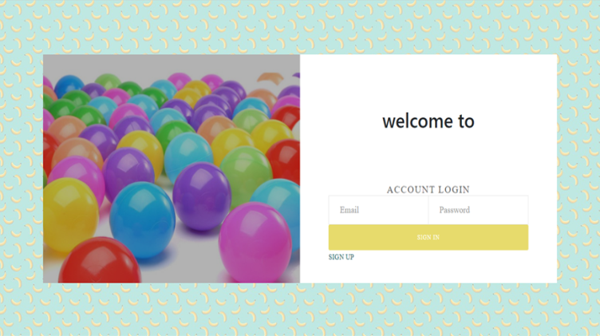יתר על כן, האתר מספק מידע אודות מזג האוויר- בכל דף באתר ניתן לראות את נתוני מזג האוויר.

**הוראות הפעלה:**  
**דף הרשמה:** מוצג טופס למילוי פרטים לצורך הרשמה לאתר.   
**דף התחברות:** מוצג טופס להכנסת פרטים (מייל וסיסמה) לצורך התחברות לאתר. ניתן לעבור לדך ההרשמה אם המשתמש אינו רשום עדיין.

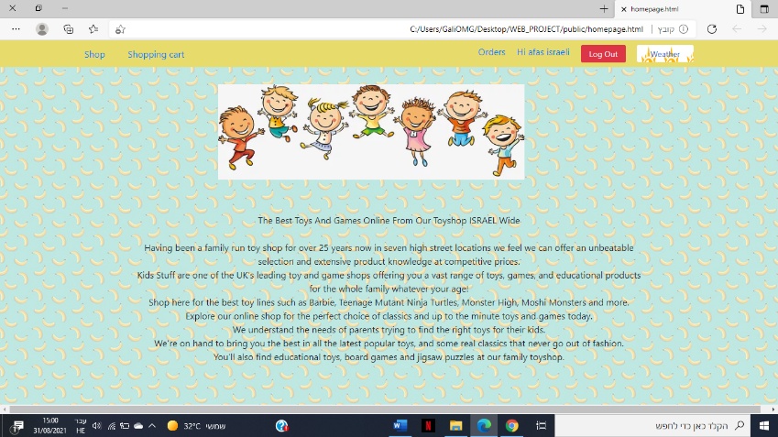  
  
**דף ראשי**: תיאור קצר של האתר והצגת נתוני מזג האוויר בסביבה.

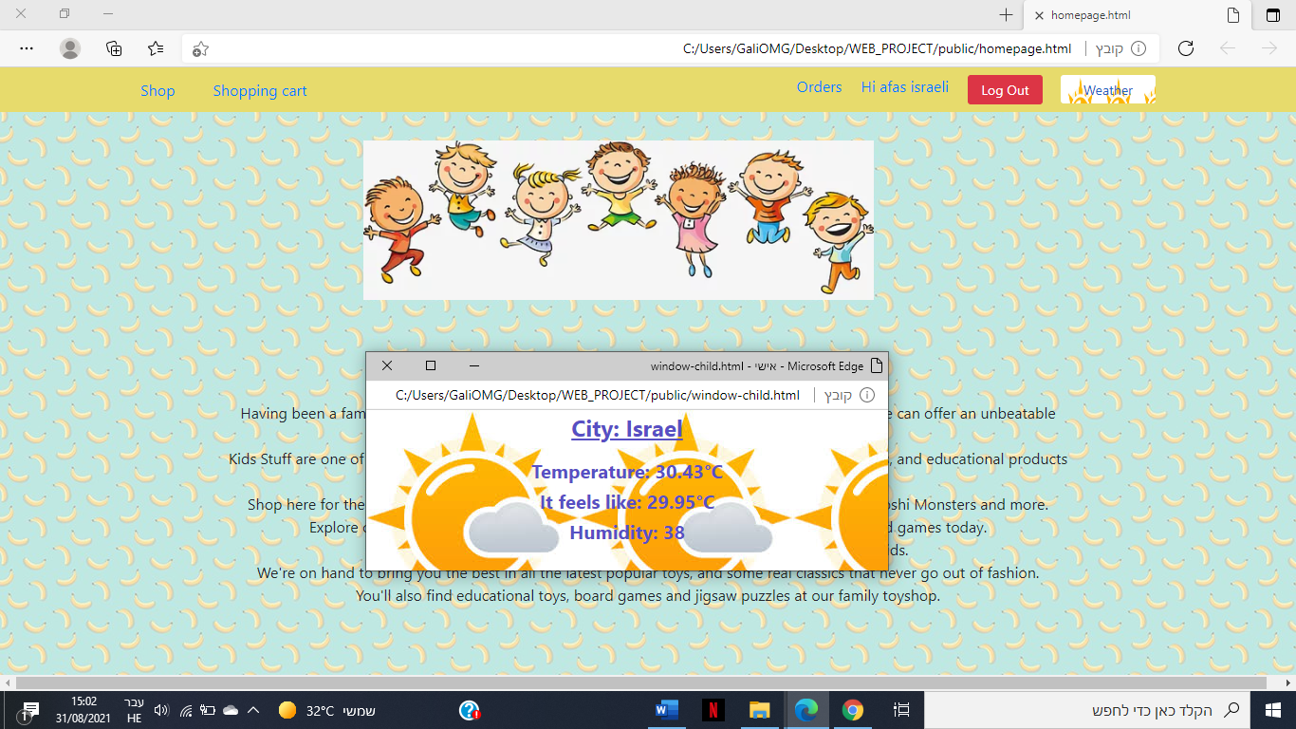

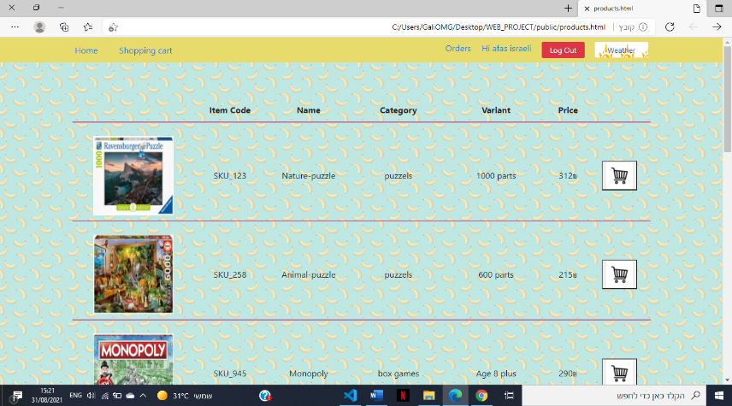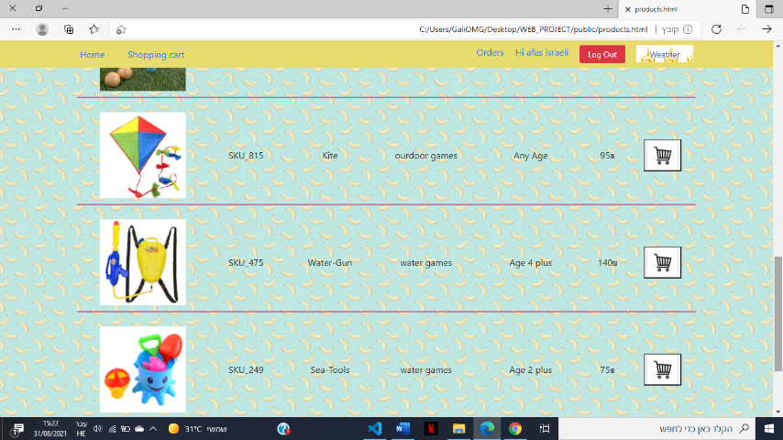**דף החנות**: מוצגים עשרה מוצרים של משחקים וצעצועים, לכל מוצר יש תמונה ופרטים: מספר מוצר, שם המוצר, קטגוריה, תיאור המוצר ומחיר.   
וכפתור של עגלה שעל ידי לחיצה עליו ניתן להוסיף את אותו המוצר לעגלת הקניות.

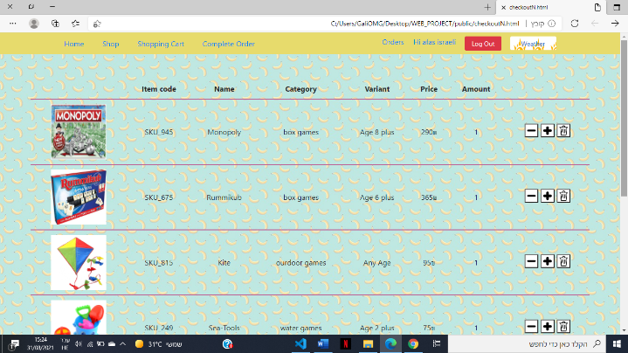**דף עגלת הקניות**: מוצגת רשימה ובה המוצרים שהתווספו לעגלת הקניות, לכל מוצר בנוסף לכל הפרטים שלו מצוין גם כמות הפעמים שהוסיפו אותו, ניתן לשנות את הכמות על ידי לחיצה על כפתור ה '+' (להוספה) או על כפתור ה '-' (להורדה) וניתן גם למחוק אותו מתוך עגלת הקניות על ידי לחיצה על כפתור האשפה.  
בסוף הרשימה נתון הסכום הכולל עבור כל המוצרים בעגלת הקניות.

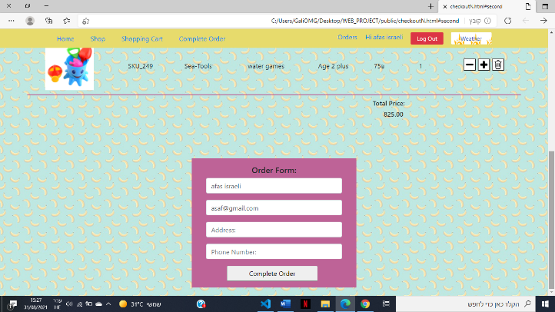

ובסוף הדף נתון טופס למילוי פרטים למשלוח. אם הלקוח מחובר, האתר ישלים עבורו את השדות של המייל ושם משתמש בטופס והוא יצטרך להשלים את הכתובת ומספר הנייד.   
אחרת, כדי לבצע הזמנה הלקוח יצטרך להתחבר לאתר.  
ניתן לגשת לרשימת המוצרים בעגלה ולטופס השלמת ההזמנה בעזרת כפתורי ניווט בסרגל בתחילת הדף.

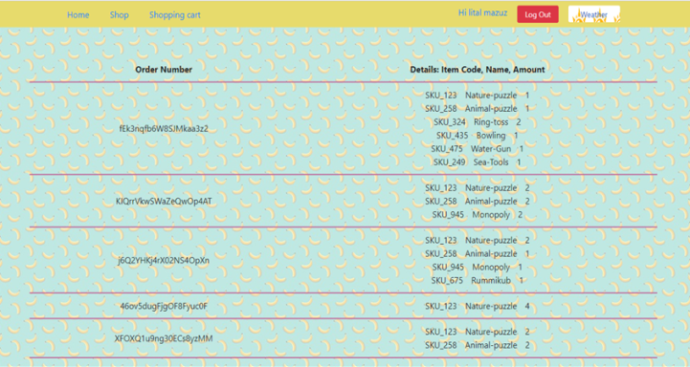  
**דף הזמנות**: עבור משתמש רגיל - מוצגים כל פרטיי ההזמנות שהוא עשה באתר.  
עבור המנהל - מוצגים כל פרטיי ההזמנות שבוצעו באתר עם אפשרות של מחיקת הזמנה שלמה ועריכת הזמנה: שינויי כמויות המוצרים בהזמנה ומחיקת מוצרים נבחרים מימנה.

משתמש רגיל:

מנהל האתר:

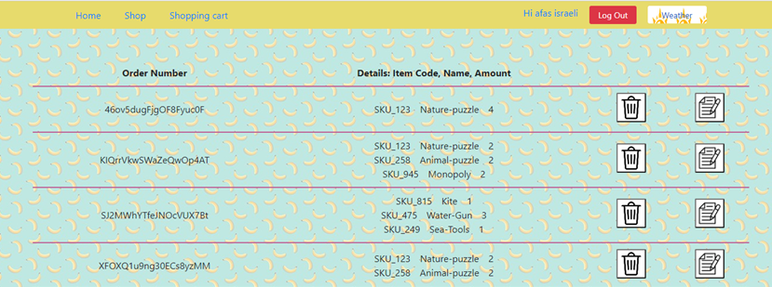 **תיאור העבודה:  
מפרט טכני:**  
השתמשנו בסביבת Bootstrap ובספריית jQuery לעיצוב האתר. בצד השרת השתמשנו ב-Firebase עם .Cloud Firestore **קשיים ופתרונות:**במהלך העבודה נתקלנו במספר קשיים, אם זה בהבנת תיאור הפרויקט ותכננו בצורה טובה לפני מימושו על מנת לעמוד בבקשות ובצפיות המרצה ואם זה בלבטים על דרך המימוש ועל אופן המימוש.  
בחלק מהפעמיים פנינו אל המרצה במייל ושאלנו אותו את השאלות שהיו לנו, המרצה נענה במהירות (רבה!) ובשמחה ועזר לנו רבות.  
ובחלק מהפעמיים התמודדנו לבד, ניסנו, תכננו, מימשנו, שינינו וכו' עד שהגענו לתוצאה הנוכחית שאנו מרוצות מימנה מאוד.  
  
**חלוקת עבודה:**  
העבודה על הפרויקט החל מבחירת הנושא, תכנון האתר ומימושו- כתיבת הקוד ועיצובו (נראות האתר) התבצעה יחד. מתחילתה ועד הגשתה (כולל כתיבת הדו''ח).  
בחרנו לעבוד כך כי צורת עבודה זו הכי נוחה (גרות קרוב), יעילה, ונעימה לנו.